Бугаев Д.Ю. гр. АДМ-21-05

Задание №1

Рассчитайте постоянные годовые затраты на эксплуатацию станка, являющегося частью цехового парка оборудования (ЦПО).

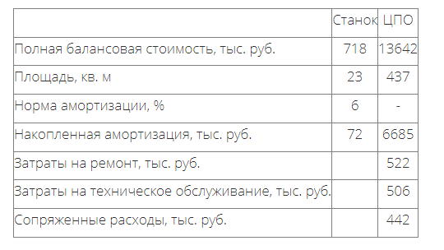

Рекомендации по расчетам:

 - затраты на ремонт распределять по доле в балансовой стоимости;

 - затраты на техническое обслуживание распределять по доле по износу станка;

 - сопряженные затраты распределять по доле по площади станка;

 - долю станка по износу определять по накопленной амортизации.

**Решение**

Амортизационные отчисления по станку Аст=На *Sбал.ст,

где На – норма амортизации; Sбал – полная балансовая стоимость станка.

Затраты на ремонт станка Рст=РЦПО*γбал.ст=РЦПО*Sбал.ст/Sбал.ЦПО,

где РЦПО – затраты на техническое обслуживание цехового парка оборудования;

γбал.ст – доля станка по балансовой стоимости, γбал.ст=Sбал.ст/Sбал.ЦПО,

где Sбал.ЦПО – полная балансовая стоимость цехового парка оборудования;

Робщ – общие затраты на ремонт ЦПО.

Затраты на техническое обслуживание станка ТОст=ТОЦПО*γизн.ст,

где ТОЦПО – затраты на техническое обслуживание цехового парка оборудования;

γизн.ст – доля станка в цеховом парке оборудования по износу оборудования.

Сопряженные расходы по станку СРст=СРЦПО*γплощ.ст,

где СРЦПО – сопряженные расходы по цеховому парку оборудования;

γплощ.ст – доля станка в цеховом парке оборудования по площади оборудования.

Годовые постоянные эксплуатационные затраты по станку РСЭОст=Аст+Рст+ТОст+СРст.

Амортизационные отчисления по станку Аст=6%*718= 43,08 тыс.руб.

Затраты на ремонт станка Рст=522*718/13642= 27,47 тыс. руб.

Затраты на техническое обслуживание станка ТОст=506 * 72/6685 = 5,45 тыс. руб.

Сопряженные расходы по станку СРст=442 * 23/437 = 23,26 тыс. руб.

Годовые постоянные эксплуатационные затраты по станку

РСЭОст= 43,08 + 27,47 + 5,45 + 23,26 = 99,26 тыс. руб.

Задание №2

Определите избыточную стоимость и интегральный коэффициент использования станка.

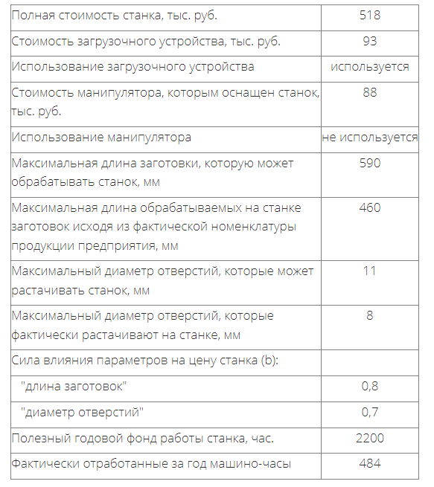

**Решение:**

Стоимость станка S=518 000 руб.

Приростная стоимость неиспользуемой функции (манипулятор) ΣSпр.i=88 000 руб.

Использование параметрического потенциала станка Кпар=(460/590)0,8=0,82.

Использование параметрического потенциала станка Кпар=(8/11)0,7 = 0,8.

Использование ресурсного станка Крес=(484/2200)=0,22.

Избыточная стоимость станка Sизб= S–(S– ΣSпр.i)*Кпар=518 000 - (518 000 – 88 000)*0,82 = 165400 руб.

Избыточная стоимость станка Sизб= 518 000 - (518 000 – 88 000) *0,8 = 174000 руб.

Интегральный коэффициент использования станка Кинт=(1- ΣSпр.i/S)*Кпар*Кизб = (1 – 88 000/518 000)*0,82*0,22 = 0,15 или 15%.

Интегральный коэффициент использования станка

Кинт = (1-88000/518000) *0,8*0,22 = 0,15 или 15%

Таким образом, фактически предприятие использует только 15% полезностного потенциала станка. Станок дороже параметрически и функционально достаточного станка на 165 400 руб и 174000 руб.



Задание №3

При помощи метода размерных коэффициентов определите стоимость изделия по стоимости его функциональных частей (ФЧ), если есть данные о базисных изделиях для функциональных частей (т.е. изделиях, геометрически подобных функциональным частям):

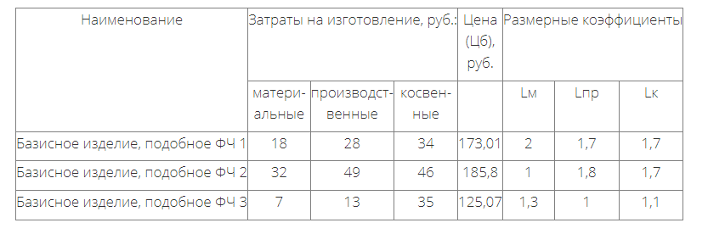

Стоимость функциональной части рассчитывается по формуле: S=Цб*(Gм*Lм+Gпр*Lпр+Gк*Lк),

где Цб – цена геометрически подобного базисного объекта;

Gм, Gпр, Gк – удельный вес в себестоимости базисного объекта материальных, производственных и косвенных затрат;

Lм, Lпр, Lк – размерные коэффициенты, определяющие соотношение затрат в базисном объекте и функциональной части изделия.

Стоимость изделия определяется как S=SФЧ1+SФЧ2+SФЧ3

где SФЧ1, SФЧ2, SФЧ3 - стоимости функциональных частей, рассчитанные методом размерных коэффициентов.

**Решение:**

Стоимость функциональной части:

SФЧ1 = 173,01*(18*2+28*1,7+34*1,7) = 24463,614 руб.

SФЧ2 = 185,8*(32*1+49*1,8+46*1,7) = 36862,72 руб.

SФЧ3 =125,07*(7*1,3+13*1+35*1,1) = 7579,242 руб.

Стоимость изделия:

S = 24463,614+36862,72+7579.242= 68905,576 руб.

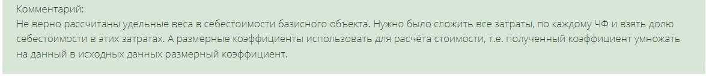

Задание №4

Определите показатели эффективности инвестиционного проекта по изменению конструкции эксплуатируемого оборудования (NPV, PI).

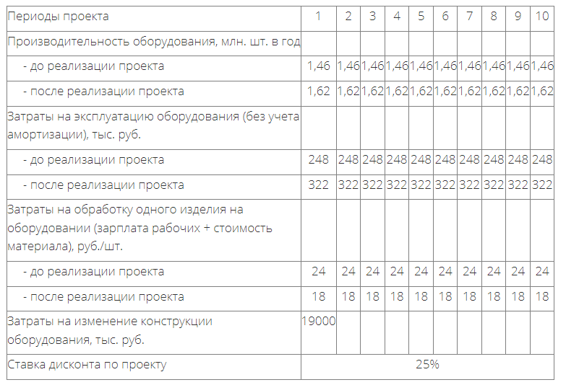

Рекомендации к расчету: Денежный поток по операционной деятельности за каждый год = Затраты годовые базовые * Производительность годовая новая / Производительность годовая старая – Затраты годовые новые

Годовые операционные затраты, связанные с оборудованием = Затраты на эксплуатацию оборудования + Затраты на обработку годового объема выпуска изделий (зарплата рабочих и стоимость материала)

|  |  |  |  |  |  |  |  |  |  |  |
| --- | --- | --- | --- | --- | --- | --- | --- | --- | --- | --- |
|  | 1 | 2 | 3 | 4 | 5 | 6 | 7 | 8 | 9 | 10 |
| Годовые операционные затраты до реализации проекта | 248000+  1460000*24=  35288000 | 35288000 | 35288000 | 35288000 | 35288000 | 35288000 | 35288000 | 35288000 | 35288000 | 35288000 |
| Годовые операционные затраты после реализации проекта | 322000+  1620000*18 =  29482000 | 29482000 | 29482000 | 29482000 | 29482000 | 29482000 | 29482000 | 29482000 | 29482000 | 29482000 |
| Qнов/Qбаз | 1,62/1,46= 1,1 | 1,1 | 1,1 | 1,1 | 1,1 | 1,1 | 1,1 | 1,1 | 1,1 | 1,1 |
| ДПод | 35288000*  1,1-29482000=  9334800 | 9334800 | 9334800 | 9334800 | 9334800 | 9334800 | 9334800 | 9334800 | 9334800 | 9334800 |
| ДПид | -19000 |  |  |  |  |  |  |  |  |  |
| ДП | 9334800-19000 =  9315800 | 9334800 | 9334800 | 9334800 | 9334800 | 9334800 | 9334800 | 9334800 | 9334800 | 9334800 |
| α=1/(1+r)t | 1/(1+0,25)1 = 0,8 | 1/(1+0,25)2 = 0,64 | 1/(1+0,25)3 =  0,512 | 1/(1+0,25)4  =  0,4096 | 1/(1+0,25)5 =  0,32768 | 1/(1+0,25)6 =  0,2622144 | 1/(1+0,25)7 =  0,2097152 | 1/(1+0,25)8 =  0,16777216 | 1/(1+0,25)9 =  0,134217728 | 1/(1+0,25)10 =  0,1073741824 |
| ДДП=  ДП*α | 7452640 | 5974272 | 4779417,6 | 3823534,08 | 3058827,26 | 2447718,98 | 1957649,45 | 1566119,56 | 1252895,65 | 1002316,52 |
| NPV = ∑ДДП | 33315391,1 | | | | | | | | | |
| ДДПод=  ДПод*α | 7467840 | 5974272 | 4779417,6 | 3823534,08 | 3058827,26 | 2447718,98 | 1957649,45 | 1566119,56 | 1252895,65 | 1621845,18 |
| ДДПид=  ДПид*α | -15200 |  |  |  |  |  |  |  |  |  |
| PI = ∑ДДПод / |ДДПид| | 33950119,76/15200 = 2233,6 | | | | | | | | | |

Реализация проекта позволит сэкономить 33315391,1 руб за 10 лет., каждый рубль, вложенный в проект, принесет экономию в размере 2233,6 руб.

